Руководство по установке и запуску
программы TDMCC

1 Программа TDMCC

Директория TDMCC содержит две основные поддиректории:
TDMCC - главная,
WORK - рабочая.

Поддиректория TDMCC должна содержать:
ERDL - поддиректория с библиотеками констант;
syntab - синтаксические таблицы языка задания исходных данных;
syntab.u – информация о версии программы;
TDMCC.exe - программа запуска меню;
TDMCC_rnd_008.exe - программа расчета начальных данных;
TDMCC_run_008.exe - программа счета задачи;
Gr_TDMCC_08.exe - программа просмотра геометрий блоков;
TDMCC_PARM.ins - текстовый файл с именем задачи;
all.bat - командный файл запуска задач на расчет начальных данных и собственно счет;
rnd.bat - командный файл запуска задач на расчет начальных данных;
run.bat - командный файл запуска задач на счет;
grf.bat - командный файл запуска графической части;
view.bat - командный файл запуска просмотра файлов;
edit.bat - командный файл запуска редактора файлов;
tdmcc.env – текстовый файл, содержащий полный путь расположения поддиректории TDMCC.
Small_model - поддиректория с данными изомерной кинетики, малая модель;
Big_model- поддиректория с данными изомерной кинетики, большая модель;

Поддиректория WORK используется для создания в ней и хранения файлов исходных данных задач. В нее же записываются рабочие файлы (с расширениями .zz1, .zz2, .rnd, .run и др.) создающиеся при счете задач. Кроме этой поддиректории можно создавать и другие с различными именами, но с тем же функциональным значением, что и WORK.

2 Счет задач на ПК

Для выполнения расчетов задач по программе TDMCC необходимо на жестком диске создать директорию TDMCC с содержимым, как описано выше.
Чтобы выполнить расчет задачи надо в поддиректории WORK создать файл с именем имя_задачи (без расширения) и, используя любой текстовый редактор, заполнить его исходными данными задачи согласно правилам подготовки исходных данных. Необходимо при этом помнить, что любой непустой символ в первой позиции строки служит признаком конца исходных данных.
При необходимости, исправить путь расположения поддиректории TDMCC в файле tdmcc.env.
Далее следует запустить файл tdmcc.exe из поддиректории TDMCC или вывести иконку на панель Desktop WINDOWS с ссылкой на этот файл и оттуда его запустить. Появится окно с заставкой программы, наверху которого находится полоса меню (Рисунок 1).
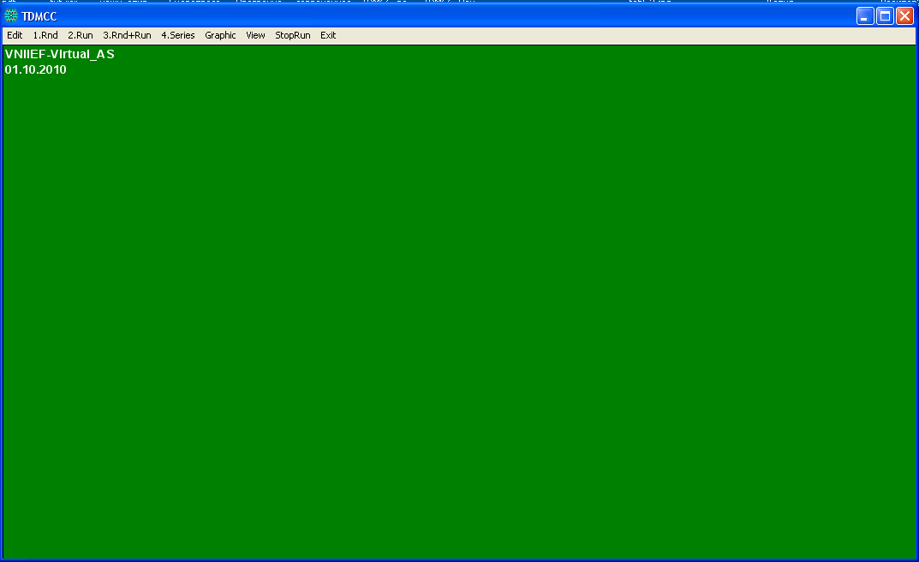
Рисунок 1 –Общий вид меню
Меню содержит следующие пункты:
1.Rnd - запуск программы расчета начальных данных (РНД);
2.Run - запуск программы счета;
3.Rnd+Run - последовательный запуск программ РНД и счета;
4.Series - запуск на счет серии задач;
Graphic - вход в просмотр геометрий блоков;

Подчеркнутые символы в названиях пунктов меню определяют "горячие" клавиши для выделения пунктов меню. Активизация пункта производится либо левой кнопкой мышки, либо нажатием клавиши Alt в сочетании с соответствующей "горячей" клавишей.
Если задача запускается первый раз, следует выбрать пункт меню Rnd. На экране появится окно с содержимым либо директории TDMCC, либо какой-то рабочей поддиректории, в которой считалась последняя задача. В окне (Рисунок 2) выводятся только имена_задач (т.е. все имена файлов не имеющие расширений) и имена поддиректорий, причем перед последними стоит знак «+».
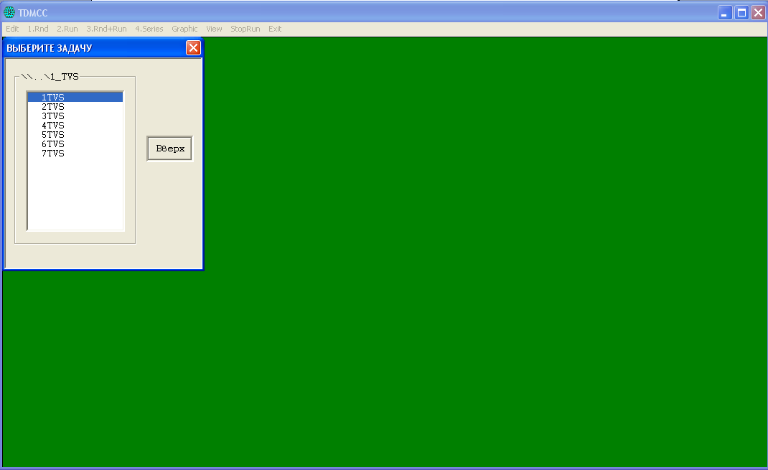
Рисунок 2 –Выбор задачи.
Используя двойное нажатие мышки или соответствующие клавиши, можно входить в поддиректории и выходить из них (но не выше директории TDMCC) в поисках нужной задачи. Затем клавишей Enter либо мышью дважды щелкните по выбранному имени_задачи. Появится новое окошко с надписью:
TDMCC - RND of task имя_задачи.
В результате успешной работы программы РНД в текущей поддиректории образуются файлы:
имя_задачи.rnd
имя_задачи.zz1
имя_задачи.zz2
Если программа РНД обнаруживает ошибку в исходных данных, формируется только первый из указанных файлов.
Если файлы имя_задачи.zz1 и имя_задачи.zz2 уже существуют и вы запускаете этот пункт меню, то появиться дополнительное окно с предупреждением о том, что для задачи уже рассчитывались начальные данные и вам придется либо отменить это действие, либо подтвердить его и тогда файлы будут удалены и начнется новый расчет РНД.
Наличие в рабочей поддиректории файлов имя_задачи.zz1 и имя_задачи.zz2 позволяет запустить данную задачу на счет. Для этого надо активизировать пункт меню Run. Далее, как и в предыдущем пункте запустить выбранную задачу на счет. В окне появится надпись:
TDMCC– RUN of task имя_задачи.
Во время счета на экран будет выводиться текущее время счета и на этот момент некоторые результаты (в частности, К_{eff}).
Счет задачи заканчивается по выполнению одного из критериев (смотри раздел Заголовок в исходных данных):
истекло заданное время счета,
сосчитано заданное число пакетов,
достигнута заданная точность K_{eff}.
Счет также можно прервать в любой момент нажатием клавиш Ctrl+K. Затем счет данной задачи можно продолжить, опять активизировав пункт меню Run. Результаты счета задачи выводятся в файл имя_задачи.run.
Если задача уже считалась и закончилась по одному из параметров окончания счета (не по Ctrl+K) и вы хотите продолжить ее счет, изменив какие-либо параметры в разделе Заголовок (это может быть, например, точность K_{eff}), следует также задать режим C (продолжение счета) и запустить для нее РНД. После этого можно запустить задачу на счет и она будет считаться с новыми параметрами.
Если Вы уверенны, что исходные данные задачи не содержат ошибок, можно объединить этапы РНД и счета, активизировав пункт меню Rnd+Run.
Пункт меню Series предназначен для запуска на счет сразу нескольких задач (счет серии). Для этого требуется сделать следующее:
Создать в рабочей директории файл имя_серии.ser и записать в него имена_задач серии (каждое имя_задачи должно быть записано в отдельной строке с первой позиции).
Для каждой задачи серии запустить пункт меню Rnd, исправив при этом ошибки (если они были обнаружены).
Активизировать пункт меню Series, в высветившемся окне будут представлены все файлы текущей поддиректории, имеющие расширение .ser. Задачи серии будут считаться в порядке, заданном в файле имя_серии.ser.
Счет серии можно прервать в любой момент нажатием клавиш Ctrl+K. При этом будет остановлен счет текущей задачи, а оставшиеся задачи серии считаться не будут.
Чтобы возобновить счет серии, следует действовать согласно п.3 (предварительно удалив из файла имя_серии имена уже сосчитанных задач). Если есть необходимость для какой-либо задачи изменить параметры счета, следует в разделе Заголовок ее исходных данных задать эти параметры, указать режим C и запустить для этой задачи пункт Rnd. После этого можно продолжить счет серии.
Пункт меню Edit предназначен для того, чтобы, не выходя из заставки, просмотреть, отредактировать или вывести на печать файлы: имя_задачи, имя_задачи.rnd и имя_задачи.run.
В файл имя_задачи.rnd выводятся все ошибки, найденные программами РНД. Синтаксические ошибки выделяются символом "*", расположенным под ошибочным символом в исходных данных. О семантических ошибках в файле есть соответствующие сообщения.
Определив источник ошибки следует, используя любой текстовый редактор, вызвать для редактирования файл имя_задачи, исправить ошибку в исходных данных, выйти из редактора, сохранив при этом исправленный файл, и снова запустить программу РНД.
Пункт меню Graphic можно использовать для просмотра графиков блоков в диалоговом режиме. После активизации пункта меню и выбора имени_задачи на экране появится новое окно.
Выберите в меню File подменю Geometry и найдите поддиректорию, в которой находится задача, и саму задачу. Нажмите клавишу Enter или дважды щелкните мышкой.
Если начальные данные рассчитаны успешно, то в меню Draw выберите подменю Object и заполните параметры рисунка (если это необходимо). Нажмите ОК.
Затем в меню Draw выберите подменю Drawobject и потом нажмите ОК. После этого на экране появится рисунок выбранной геометрии.

Для решения вопросов или за дополнительной информацией обратитесь
по тел. (83130)27607 - Семенова Татьяна Викторовна

